Roma. Dall'Africa all'Italia per laurearsi: "corridoi universitari" per 45 rifugiati

Redazione Internet giovedì 16 settembre 2021
Arrivati a Fiumicino i giovani vincitori delle borse di studio per studiare in 23 Atenei: il progetto di Caritas italiana, con il ministero degli Esteri e altre organizzazioni
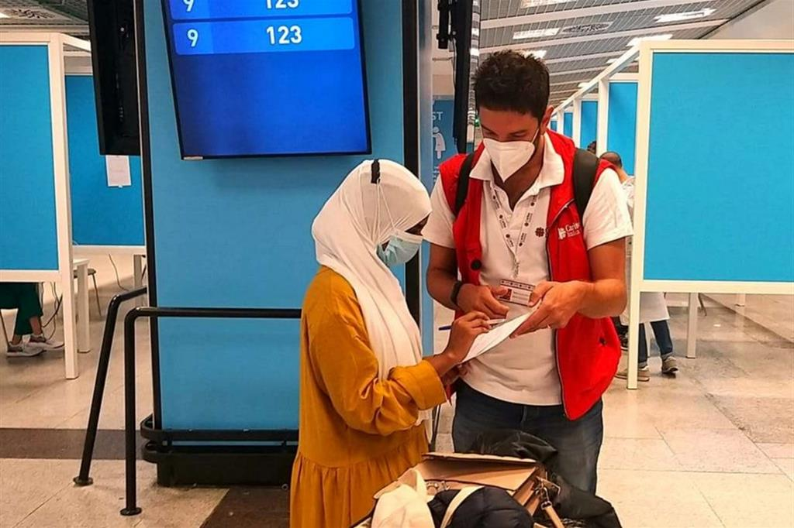
Una dei 45 vincitori delle borse di studio delle Università italiane arrivati a Fiumicino - Ufficio stampa Caritas
Sono atterrati questa mattina all’aeroporto di Fiumicino la maggior parte dei rifugiati che - grazie a 45 borse di studio nell’ambito del progetto Unicore - University Corridors for Refugees - studieranno in 23 università italiane.
Il progetto è stato avviato in via sperimentale nel 2019, grazie all’impegno di Caritas Italiana, insieme al Ministero degli Affari Esteri e della Cooperazione Internazionale, l’UNHCR, la Diaconia Valdese, il Centro Astalli, Gandhi Charity e una vasta rete di partner locali.
Finora ha visto il coinvolgimento di 28 atenei che hanno messo a disposizione negli ultimi tre anni oltre 70 borse di studio.
La selezione degli studenti è basata sul merito accademico e la motivazione.
I vincitori sono rifugiati provenienti da Eritrea, Somalia, Sudan, Sud Sudan e Repubblica Democratica del Congo.
Gli studenti, dopo il periodo di quarantena per l’emergenza Covid-19, inizieranno il loro percorso universitario negli Atenei su tutto il territorio italiano.
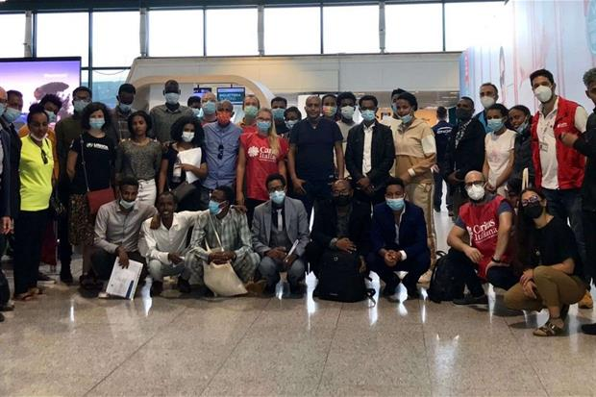
Il gruppo dei giovani rifugiati arrivati in Italia con i corridoi universitari - Ufficio stampa Caritas
Un percorso di realizzazione professionale e di inclusione sociale che vede coinvolte in prima linea le Università e le Caritas diocesane. “Quest’ultime – sottolinea don Francesco Soddu, direttore di Caritas Italiana - sostengono l’inserimento sociale degli studenti nelle comunità di accoglienza, attraverso una profonda azione di ascolto e accompagnamento, grazie all’individuazione di un operatore diocesano e di famiglie tutor e all’impegno per l’attivazione di tavoli locali con soggetti pubblici e privati”.
Le università partecipanti al progetto Unicore nel 2021 sono: Università degli Studi di Bari Aldo Moro, Università degli Studi di Bergamo, Università degli Studi di Brescia, Università degli Studi di Cagliari, Università della Campania Luigi Vanvitelli, Università degli Studi “G. Dannunzio” Chieti – Pescara, Università degli Studi di Firenze, European University Institute, Università del Salento, Lecce Università degli studi di Messina, Università Statale di Milano, Università degli Studi di Milano – Bicocca, Università Commerciale Luigi Bocconi, Università degli Studi di Modena e Reggio Emilia, Università degli studi di Palermo, Università degli studi di Padova, Luiss Libera Università Internazionale degli Studi Sociali Guido Carli, Università degli studi di Roma La Sapienza, Università di Sassari, Università per Stranieri di Siena, Università Iuav di Venezia, Università degli studi del Piemonte Orientale Amedeo Avogadro, Università degli studi di Verona, Università della Tuscia di Viterbo.

